1. Протестуй UI/UX сайту [Оксфорд Медикал](https://oxford-med.com.ua/). В Google docs створи 5 багів з дотриманням усіх вимог до оформлення багу.

*Відповіді до завдань запиши у файл Google Docs. Додай посилання на нього в LMS.*

**БАГ- репорт № 1.** На головній сторінці сайту, в розділі "Про клініку", при відкритті вкладки з цим розділом з’являється перелік з 7 клінік, серед якого клікабельна тількі одна - “естетична медицина”.

**Priority:** Medium

**Assignee:** Ukrainets Olena

**Оточення:** Chrome. Версія 116.0.5845.111 (Офіційне складання) (64-розрядна версія)

Microsoft Edge. Версія 117.0.2045.31 (Офіційна збірка) (64-розрядна версія)

Mozilla Firefox. Версія 117.0.1 (64-розрядна версія)

**Передумови:** Видкрити головну сторінку сайту https://oxford-med.com.ua/

**Кроки для відтворення:**

На головній сторінці сайту , в хедере натиснути на розділ "Про клініку".

Відкривається сторінка з переліком з 7 клінік, серед якого клікабельна тількі одна - “естетична медицина”.

**Фактичний результат:** На головній сторінці сайту, в розділі "Про клініку", при відкритті вкладки з цим розділом з’являється перелік з 7 клінік, серед якого клікабельна тількі одна - “естетична медицина”.

**Очікуваний результат:** На головній сторінці сайту, в розділі "Про клініку", при відкритті вкладки з цим розділом з’являється перелік з клікабельними посиланнями на 7 клінік .

**БАГ- репорт № 2.** На головній сторінці сайту, в хедере, при виборі мови “English”, місто Київ в хедере, відображається в перекладі з россійскої на англійську “Kiev”

**Priority:** Medium

**Assignee:** Ukrainets Olena

**Оточення:** Chrome. Версія 116.0.5845.111 (Офіційне складання) (64-розрядна версія)

Microsoft Edge. Версія 117.0.2045.31 (Офіційна збірка) (64-розрядна версія)

Mozilla Firefox. Версія 117.0.1 (64-розрядна версія)

**Передумови:** Видкрити головну сторінку сайту https://oxford-med.com.ua/

**Кроки для відтворення:**

На головній сторінці сайту , в хедере натиснути на перемикач мов та обрати “En”.

Місто Київ в хедере, відображається в перекладі з россійскої на англійську “Kiev”.

**Фактичний результат:** На головній сторінці сайту, в хедере, при виборі мови “English”, місто Київ в хедере, відображається в перекладі з россійскої на англійську “Kiev”

**Очікуваний результат:** На головній сторінці сайту, в хедере, при виборі мови “English”, місто Київ в хедере, відображається в перекладі з української на англійську “Kyiv”

**БАГ- репорт № 3.** На головній сторінці сайту, в хедере обрати мову “English”, та обрати вкладку “Select city”. В переліку міст, три міста відображаються в перекладі з россійскої на англійську: “Dnepr”, “Zaporozhye”, “Krivoy Rog”.

**Priority:** Medium

**Assignee:** Ukrainets Olena

**Оточення:** Chrome. Версія 116.0.5845.111 (Офіційне складання) (64-розрядна версія)

Microsoft Edge. Версія 117.0.2045.31 (Офіційна збірка) (64-розрядна версія)

Mozilla Firefox. Версія 117.0.1 (64-розрядна версія)

**Передумови:** Видкрити головну сторінку сайту https://oxford-med.com.ua/

**Кроки для відтворення:**

1. На головній сторінці сайту , в хедере натиснути на перемикач мов та обрати “En”.
2. Обрати вкладку “Select city”. В переліку міст, три міста відображаються в перекладі з россійскої на англійську: “Dnepr”, “Zaporozhye”, “Krivoy Rog”.

**Фактичний результат:** На головній сторінці сайту, в хедере при виборі мови “English”, во вкладці “Select city”, три міста відображаються в перекладі з россійскої на англійську: “Dnepr”, “Zaporozhye”, “Krivoy Rog”.

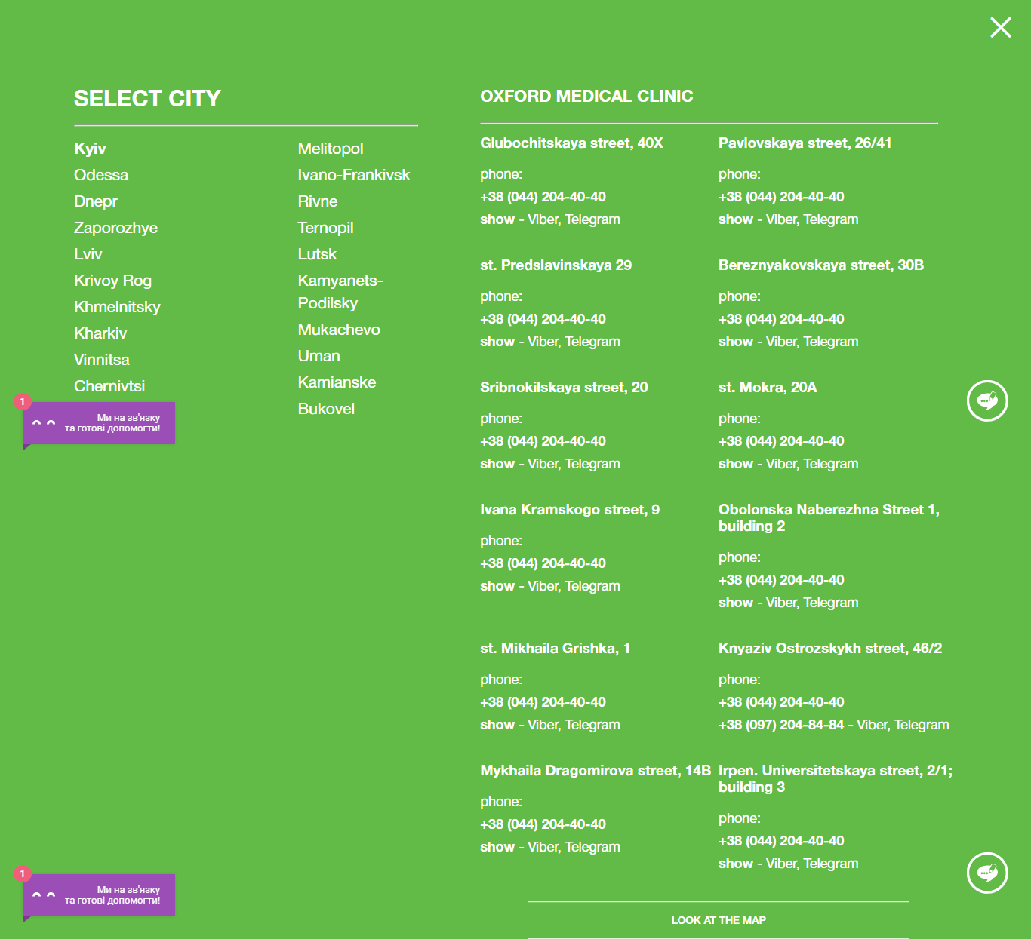

**Очікуваний результат:** На головній сторінці сайту, в хедере при виборі мови “English”, во вкладці “Select city”, три міста відображаються в перекладі з української на англійську: “Dnipro”, “Zaporizhzhia”, “Kryvyi Rih”.

**БАГ- репорт № 4.** На головній сторінці сайту, в хедере, перейти во вкладку “Select city”. При виборі деяких міст, в хедере не відображається перемикач мов (список міст додається)

**Priority:** Medium

**Assignee:** Ukrainets Olena

**Оточення:** Chrome. Версія 116.0.5845.111 (Офіційне складання) (64-розрядна версія)

Microsoft Edge. Версія 117.0.2045.31 (Офіційна збірка) (64-розрядна версія)

Mozilla Firefox. Версія 117.0.1 (64-розрядна версія)

**Передумови:** Видкрити головну сторінку сайту https://oxford-med.com.ua/

**Кроки для відтворення:**

1. На головній сторінці сайту , в хедере перейти во вкладку “Select city”.
2. При виборі деяких міст, в хедере не відображається перемикач мов:

* Харків
* Рівне
* Тернопіль
* Луцьк
* Кам’янець-Подільський
* Мукачево
* Буковель

**Фактичний результат:** На головній сторінці сайту, в хедере, перейти во вкладку “Select city”. При виборі деяких міст, в хедере не відображається перемикач мов (список міст додається).

**Очікуваний результат:** На головній сторінці сайту, в хедере, перейти во вкладку “Select city”. При виборі будь-якого міста, в хедере відображається перемикач мов.

**БАГ- репорт № 5.** На головній сторінці сайту, в хедере, перейти во вкладку “Select city”. При виборі деяких міст, в хедере, в вкладці “перемикач мов” немає можливості обрати “English” (список міст додається)

**Priority:** Medium

**Assignee:** Ukrainets Olena

**Оточення:** Chrome. Версія 116.0.5845.111 (Офіційне складання) (64-розрядна версія)

Microsoft Edge. Версія 117.0.2045.31 (Офіційна збірка) (64-розрядна версія)

Mozilla Firefox. Версія 117.0.1 (64-розрядна версія)

**Передумови:** Видкрити головну сторінку сайту https://oxford-med.com.ua/

**Кроки для відтворення:**

1. На головній сторінці сайту , в хедере перейти во вкладку “Select city”.
2. При виборі деяких міст, в хедере, во вкладці “перемикач мов” немає можливості обрати “English” :

* Одеса
* Дніпро
* Запоріжжя
* Львів
* Кривий Ріг
* Хмельницький
* Вінниця
* Чернівці
* Житомир
* Херсон
* Мелітополь
* Івано-Франківськ
* Умань
* Кам'янське

**Фактичний результат:** На головній сторінці сайту, в хедере, перейти во вкладку “Select city”. При виборі деяких міст, в хедере, в вкладці “перемикач мов” немає можливості обрати “English” (список міст додається)

**Очікуваний результат:** На головній сторінці сайту, в хедере, перейти во вкладку “Select city”. При виборі будь-якого міста, в хедере відображається перемикач мов з можливостью обрати “English”.

1. За допомогою Developer Tools зафіксуй використаний шрифт, його розмір, колір та колір бекграунду наступних елементів сайту [Оксфорд Медикал](https://oxford-med.com.ua/):

* номер телефону у хедері

<a href="tel:+38(044) 204 40 40" class="js-open-header-callback oxford-med.com.uaphone_kiev phone-header binct-phone-number-1" itemprop="telephone" data-binct-original="1"> (044) 204 40 40 </a>

font: 16px/24px HelveticaNeue-Bold, sans-serif;color: #fff;

background-color: initial;

* ім’я асистента при виклику чата допомоги

<span class="bwc-name">Анна</span>

font-family: Roboto,sans-serif;color: #ccc;font-size: 13px;line-height: 1.18;

background-color: unset;

* кнопка “інші міста” у футері сайту

<a href="#" class="js-open-city-popup"> Інші міста </a>

font: 14px/24px HelveticaNeue, sans-serif;color: #24a7ed;

border-bottom: 1px dashed #24a7ed;

* Placeholder “ім’я” у формі “ЗАПИСАТИСЯ НА ПРИЙОМ”

<input class="input-form input-name" type="text" name="name" value="" placeholder="Ім’я" aria-label="Ім’я">

bwc-widget-text-color: #FFFFFF;

background-color: initial;